**АНАЛИЗ**

**результатов диагностических работ, обучающихся 10-х классов в образовательных школах муниципального образования Павловский район**

ноябрь 2020 год

В соответствии с приказом министерства образования, науки и молодежной политики Краснодарского края от 12 октября 2020 г. № 2812 «О проведении диагностических работ для обучающихся 10-х классов общеобразовательных организаций Краснодарского края в 2020 году» (далее – ДР-10) проведена диагностические работы для обучающихся 10-х классов.

Цель проведения ДР-10 – определение уровня и качества знаний, обучающихся 10-х классов, полученных по завершении освоения образовательной программы по русскому языку основного общего образования. ДР по всем предметам школ, входящих в группу ШНОР (№ 7,9,13,15) и группу школ с необъективными результатами (СОШ № 5,12,14,16,17) проверялись муниципальной комиссией.

**Русский язык.**

В ДР-10 по русскому языку проверялись умения обучающихся производить виды языкового, лингвистического и содержательного анализа.

В комплект ДР-10 входили 8 вариантов. Каждый вариант состоял из 7 заданий базового уровня сложности и был составлен в полном соответствии с тестовой частью демоверсии по русскому языку 2020 года, утверждённой и опубликованной на официальном сайте ФИПИ.

ДР-10 по русскому языку писали 275 обучающихся десятого класса.

В связи с неблагоприятной эпидемиологической обстановкой и переводом обучающихся на дистанционное обучение в ДР по математике и по предметам по выбору не принимали участие обучающиеся СОШ № 6 станицы Новолеушковской.

**Результаты выполнения диагностической работы**

Таблица № 1

|  |  |  |  |  |  |  |  |  |  |  |  |  |
| --- | --- | --- | --- | --- | --- | --- | --- | --- | --- | --- | --- | --- |
| № СОШ | Количество учащихся | Отметки | | | | Количество допущенных ошибок | | | | | | |
| **«5»** | **«4»** | **«3»** | **«2»** | **2** | **3** | **4** | **5** | **6** | **7** | **8** |
| СОШ № 1 | 22 | 8 | 8 | 5 | 1 | 14 | 5 | 4 | 13 | 6 | 9 | 8 |
| СОШ № 2 | 49 | 17 | 26 | 6 | 0 | 31 | 6 | 1 | 29 | 14 | 24 | 8 |
| СОШ № 3 | 43 | 18 | 18 | 7 | 0 | 14 | 11 | 1 | 15 | 5 | 15 | 9 |
| СОШ № 4 | 11 | 3 | 4 | 4 | 0 | 5 | 3 | 1 | 5 | 3 | 6 | 2 |
| СОШ № 5 | 15 | 2 | 5 | 7 | 1 | 11 | 11 | 2 | 11 | 6 | 8 | 3 |
| СОШ № 6 | 20 | 10 | 9 | 1 | 0 | 5 | 1 | 3 | 8 | 5 | 9 | 2 |
| СОШ № 7 | 9 | 3 | 2 | 3 | 1 | 6 | 3 | 1 | 6 | 2 | 5 | 3 |
| СОШ № 8 | 21 | 5 | 11 | 5 | 0 | 11 | 3 | 3 | 13 | 4 | 8 | 6 |
| СОШ № 9 | 7 | 2 | 3 | 2 | 0 | 5 | 4 | 1 | 6 | 1 | 2 | 1 |
| СОШ № 10 | 19 | 8 | 8 | 2 | 1 | 10 | 3 | 2 | 11 | 3 | 9 | 2 |
| СОШ № 11 | 18 | 9 | 7 | 2 | 0 | 9 | 2 | 1 | 10 | 1 | 3 | 3 |
| СОШ № 12 | 12 | 5 | 6 | 1 | 0 | 5 | 1 | 1 | 5 | 2 | 4 | 2 |
| СОШ № 13 | 9 | 1 | 5 | 2 | 1 | 5 | 4 | 3 | 4 | 2 | 5 | 2 |
| СОШ № 14 | 3 | 2 | 0 | 1 | 0 | 1 | 1 | 0 | 0 | 1 | 1 | 1 |
| СОШ № 15 | 7 | 3 | 1 | 2 | 1 | 5 | 2 | 2 | 5 | 2 | 2 | 2 |
| СОШ № 16 | 6 | 1 | 5 | 0 | 0 | 1 | 1 | 1 | 5 | 1 | 1 | 1 |
| СОШ № 17 | 4 | 2 | 2 | 0 | 0 | 0 | 1 | 0 | 2 | 0 | 2 | 26 |
|  | **275** | **99**  **36**  **%** | **120**  **43,6 %** | **50**  **18, 2 %** | **6**  **2,2**  **%** | **138**  **50,4%** | **62**  **22,5%** | **30**  **11%** | **148**  **53,8%** | **58**  **21,1%** | **113**  **41,1%** | **57**  **20,7**  **%** |

Анализируя результаты, мы видим, что по району больше на 6,3 % обучающихся получили отметку «5» и на 0,8 % меньше отметку «2».

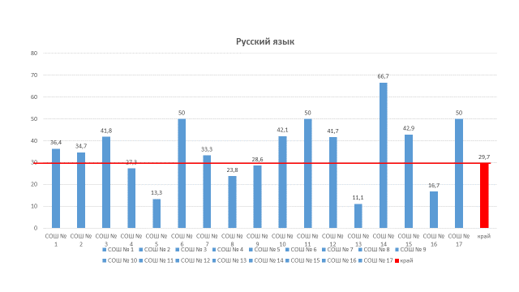

В 11 школах (№ 1,2,3,6,7,10,11,12,14,15,17), что составляет 64,7 % доля полученных «5» более 30 %.

Доля «5», полученных обучающимися школ района превышает средне краевой показатель на 6,3 % (район – 36,0, край- 29,7%).

Доля школ, в которых обучающиеся не получили отметку «2» также составляет 64,7 %. Доля «2» составляет 2,2 % что ниже среднекраевого на 0,8 % (край – 3 %).

Данный факт объясняется хорошим уровнем подготовки выпускников 9-х классов к ОГЭ, а также повторением пройденного материала в соответствии с требованиями КИМ. Кроме этого практически во всех профилях, открывшихся в 2020-2021 учебном году в школах района русский язык изучается на профильном уровне. Что также говорит о более высоком уровне подготовки обучающихся 10-х классов.

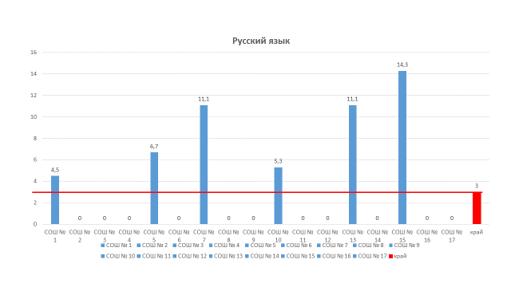

Сравнивая результаты ДР по русскому языку в 10 классе и итоговые отметки по русскому языку за 9 класс по каждой школе можно сделать вывод о том, что более 57 % обучающихся подтвердили свой результат, 35 % обучающихся повысили отметку и только 8 % обучающихся результат получили ниже, чем в 9 классе.

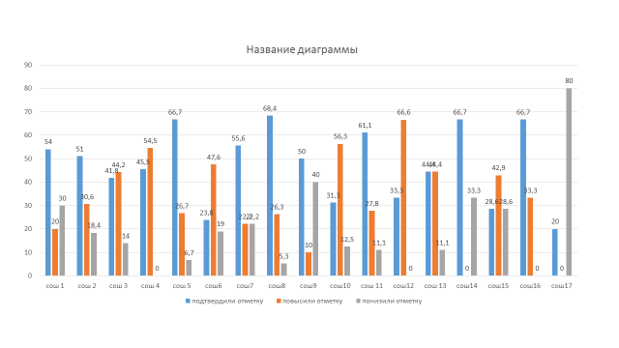

Анализ результатов итоговых отметок за 9 класс по русскому языку у обучающихся, пришедших в 10 класс в текущем учебном году показал, что только 17,5 % обучающихся, обучающихся в 10-х классах общеобразовательных школ района имеют итоговую отметку «3».

**Анализ выполнения заданий**

Обучающимися было успешно выполнено задание 4 (синтаксический анализ словосочетания) – не справились с ним 11% учащихся. Более низкий результат получен по заданию 8 (лексический анализ) – 20,7%, заданию 6 (анализ содержания текста) – 21,1% и заданию 3 (пунктуационный анализ, постановка знаков препинания) –22, 5%.

Значительно хуже было выполнено задание 7 (анализ средств выразительности) – 41,1%.

Наибольшую трудность вызвали задания 5 (орфографический анализ) - 53.8% и 2 (синтаксический анализ предложений микротекста) определение грамматической основы предложения – 50,4%.

Выводы и рекомендации

Анализ результатов ДР по русскому языку в МО Павловский район показал процент обученности – 97,8%. Отметку «2» получили – 2,2% участников. Эти обучающиеся на момент написания работы не преодолели порог успешности. Отметками «4» и «5» были оценены 79,6 % учащихся, что свидетельствует о достаточно высоком уровне подготовки этих участников.

Основная часть заданий ДР-10 была выполнена успешно. Учащиеся показали умение производить синтаксический анализ словосочетания, анализ содержания исходного прочитанного текста, лексический анализ и пунктуационный анализ.

Вместе с тем при выполнении трёх заданий обнаружилась низкая подготовка участников: задания 5 (орфографический анализ) – 53,8%, задания 2 (синтаксический анализ предложений микротекста) определение грамматической основы предложения – 50,4% и 7 (анализ средств выразительности) – 41,1%.

Обучающиеся не справились на достаточном уровне с орфографическим анализом, синтаксическим анализом предложения и анализом средств выразительности. Обозначенные умения не сформированы на достаточном уровне. Это указывает на слабую подготовку участников к видам анализа, обозначенным в заданиях 2, 5, 7. Следовательно, необходимо внести коррективы в рабочие программы учителей и организацию процесса обучения для преодоления выявленных трудностей.

Цель проведения ДР-10 в целом достигнута: определены пробелы в знаниях обучающихся и намечены пути их устранения.

Рекомендации:

1. Организовывать систематическое обобщающее повторение разделов школьного курса, отражённых в заданиях тестовой части формата ОГЭ.

2. Систематически отрабатывать, используя тренировочные упражнения, все изученные орфограммы, не ограничиваясь теми, которые даны в демоверсии.

3. Обратить серьёзное внимание на орфографический анализ слова с учётом частеречной принадлежности и морфемного разбора.

4. Усилить работу по разделу «Синтаксис» на всех этапах обучения в 5-9 классах.

5. Практиковать изучение морфологии на синтаксической основе.

6. Выявлять и устранять трудности выполнения задания, связанного с неумением учащихся выделять основу в предложениях разной структуры: с различными видами союзной и бессоюзной связи.

7. Уделять больше учебного времени выполнению специальных упражнений для устранения трудностей при выполнении задания на умение определять средства выразительности на уроках русского языка и литературы.

8. Интегрировать учебный материал предметов филологического цикла на основе анализа текста.

9. Выявлять индивидуальные трудности учащихся и активно использовать материалы из открытых банков заданий, опубликованных на сайте ФИПИ (http://fipi.ru/).

**Математика**

ДР-10 по математике писали 256 обучающихся 10-х классов. Не принимали участие в ДР по математике обучающиеся СОШ № 6, так как находились на дистанционном обучении в связи со сложившейся эпидемиологической обстановкой.

ДР-10 включала в себя 20 заданий базового уровня сложности (15 алгебраических заданий и 5 геометрических заданий), аналогичные заданиям Части 1 ОГЭ по математике согласно демоверсии 2020 года: 1 задание с выбором ответа, 1 задание на соотнесение, 18 заданий с кратким ответом.

Максимальный первичный балл за всю работу – 20. В таблице – 1 представлены элементы содержания и типы заданий, их уровень сложности, максимальное количество баллов за каждое задание работы и средний процент выполнения задания учениками всех видов классов по краю.

Таблица 2

|  |  |  |  |  |  |
| --- | --- | --- | --- | --- | --- |
| № п\п | Проверяемые элементы содержания | Уровень сложности | Максимальный балл | Процент выполнения | |
| Район | Край |
| 1 | Уметь использовать приобретённые знания и умения в практической деятельности и повседневной жизни  (задача с рисунком плана местности или с графиком реальной зависимости о сотовой связи, соотнесение величины и их значения) | Б | 1 | 81 | 78 |
| 2 | Уметь использовать приобретённые знания и умения в практической деятельности и повседневной жизни  (задача с рисунком плана местности или с графиком реальной зависимости о сотовой связи, простейшие вычисления) | Б | 1 | 62 | 60 |
| 3 | Уметь использовать приобретённые знания и умения в практической деятельности и повседневной жизни  (задача с рисунком плана местности или с графиком реальной зависимости о сотовой связи, вычисления) | Б | 1 | 72 | 67 |
| 4 | Уметь использовать приобретённые знания и умения в практической деятельности и повседневной жизни  (задача с рисунком плана местности о времени нахождения в пути или задача с графиком реальной зависимости о сотовой связи о нахождении процентов) | Б | 1 | 38 | 32 |
| 5 | Уметь использовать приобретённые знания и умения в практической деятельности и повседневной жизни  задача с рисунком плана местности или с графиком реальной зависимости о сотовой связи, выбор оптимального варианта покупки продуктов или услуги) | Б | 1 | 75 | 66 |
| 6 | Уметь выполнять вычисления с обыкновенными дробями | Б | 1 | 86 | 79 |
| 7 | Уметь выполнять вычисления и преобразования. Квадратные корни | Б | 1 | 92 | 90 |
| 8 | Уметь выполнять вычисления и преобразования. Степень с целым показателем | Б | 1 | 86 | 73 |
| 9 | Уметь решать уравнения (линейные или квадратные) | Б | 1 | 86 | 77 |
| 10 | Уметь решать простейшие задачи по теории вероятностей | Б | 1 | 83 | 72 |
| 11 | Умение соотносить графики функций с формулами, их задающими | Б | 1 | 80 | 69 |
| 12 | Знать свойства последовательностей и арифметической (геометрической) прогрессии | Б | 1 | 66 | 64 |
| 13 | Уметь выполнять преобразования алгебраических выражений и находить их значения | Б | 1 | 61 | 50 |
| 14 | Осуществлять практические расчеты по формулам, выражать неизвестную величину через известные и находить ее значение | Б | 1 | 70 | 62 |
| 15 | Уметь решать квадратные неравенства или системы линейных неравенств | Б | 1 | 73 | 62 |
| 16 | Уметь выполнять действия с геометрическими фигурами (углы и стороны в треугольнике) | Б | 1 | 76 | 68 |
| 17 | Уметь выполнять действия с геометрическими фигурами (окружность, вписанные и описанные четырехугольники) | Б | 1 | 54 | 41 |
| 18 | Уметь выполнять действия с геометрическими фигурами (углы и стороны в параллелограмме, трапеции) | Б | 1 | 80 | 70 |
| 19 | Уметь выполнять действия с геометрическими фигурами, нахождение площади параллелограмма, трапеции на клетчатой бумаге | Б | 1 | 86 | 76 |
| 20 | Оценивать логическую правильность рассуждений, распознавать ошибочные заключения по геометрии | Б | 1 | 86 | 63 |

**Процентное распределение отметок**

Таблица № 3

|  |  |  |  |  |  |
| --- | --- | --- | --- | --- | --- |
|  | Число участников ДР-10 | Проценты полученных отметок | | | |
| 5 | 4 | 3 | 2 |
| Обучающиеся всех образовательных организаций | 256 | 134  (52%) | 92  (36%) | 20  (8%) | 10  (4%) |

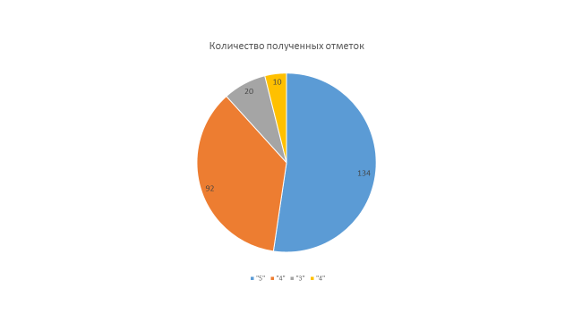

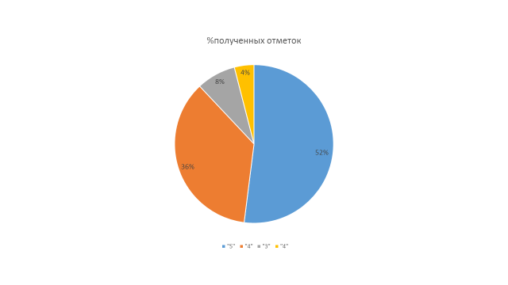

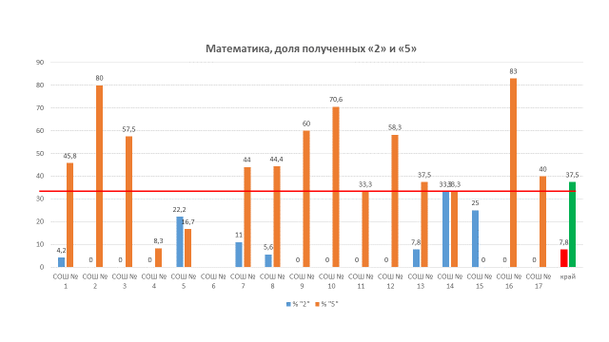

Доля отметок «5», полученных обучающимися по математике составляет 53,5 %, что выше среднекраевого показателя на 15,9 % (край- 37,6 %). Доля отметок «2», полученных на ДР по математике составляет 3,9 %, что на 3,9 % ниже среднекраевого (край- 7,8 %)э. Это можно объяснить тем, что в 2020-2021 учебном году из 41 профильных 10-х классов, открывшихся в общеобразовательных школах района в 81 % математика, изучается на профильном уровне и 19 % обучающихся, пришедших в 10 класс и обучающихся в профильных классах с профильным предметом математика составляет 19,1 %.

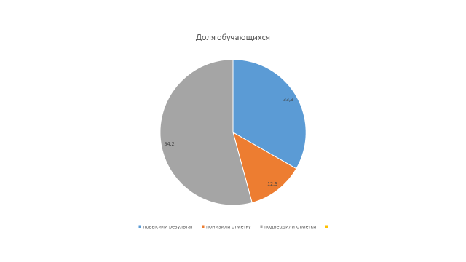

**Процент выполнения заданий**

Таблица № 4

|  |  |  |  |  |  |  |  |  |  |  |
| --- | --- | --- | --- | --- | --- | --- | --- | --- | --- | --- |
| **№** | **В1** | **В2** | **В3** | **В4** | **В5** | **В6** | **В7** | **В8** | **В9** | **В10** |
| % | 81 | 62 | 72 | 38 | 75 | 86 | 92 | 86 | 86 | 83 |
|  | **В11** | **В12** | **В13** | **В14** | **В15** | **В16** | **В17** | **В18** | **В19** | **В20** |
| % | 80 | 66 | 61 | 70 | 73 | 76 | 54 | 80 | 86 | 86 |

Средний балл по району составил 14**,93.**

Средняя отметка по пятибалльной шкале – **4,4.**

**Анализ выполнения заданий**

Рассмотрим результаты выполнения заданий ДР-10 более подробно.

**Задания 1-5** относились к сюжетным задачам: предлагались общий текст с рисунком плана местности или с графиком реальной зависимости о сотовой связи и 5 вопросов к нему. Десятиклассники при решении данных заданий должны были продемонстрировать навыки «смыслового чтения», умения выполнять несложные арифметические действия, переводить текстовую информацию в табличную и наоборот. Самый низкий результат работы (38 %) по заданиям 4. В одних вариантах необходимо было вычислить время в пути согласно определенному маршруту, в других вариантах решить задачу на проценты.

**Задания 6** проверяли вычислительные навыки десятиклассников (несложные действия с обыкновенными дробями). Результат выполнения 86 % считаем недостаточно высоким для такого уровня заданий.

Самый лучший результат обучающиеся показали при выполнении **заданий 7** (92%), проверявшими знания свойств квадратных корней.

**Задания 8** проверяли знания свойств степени с целым показателем. Уровень выполнения составил 86 %.

При выполнении **заданий 9** обучающиеся должны были решить линейное или квадратное уравнение. Справились так же 86 % писавших.

Простейшие задачи по теории вероятностей (**задания 10**) правильно решили 83 % обучающихся. Результат недостаточно хороший. Один из примеров задания: «Родительский комитет закупил 20 пазлов для подарков детям в связи с окончанием учебного года, из них 8 с машинами и 12 с видами городов. Подарки распределяются случайным образом между 20 детьми, среди которых есть Вася. Найдите вероятность того, что Васе достанется пазл с машиной». Как видим, задача не сложная. Необходимый уровень усвоения 95-100 %.

**Задания 11** относились к теме: «Функция и графики». Необходимо было правильно соотнести графики элементарных функций с формулами, их задающими. Справились 80 % десятиклассников.

**Задания 12** проверяли умения работать с понятиями «последовательности» и «прогрессии». Тип задания: «Выписаны первые три члена арифметической прогрессии: 30; 27; 24; … Найдите 5-й член этой прогрессии». Процент выполнения – 66.

**Задания 13** (упрощение дробно-рационального выражения и нахождение его значения) выполнили только 61 % обучающихся, что говорит о слабом усвоении данного материала. Тип задания:

«Найдите значение выражения  при х = 11».      

**В заданиях 14** необходимо было из представленной формулы выразить требуемую величину и вычислить её значение. 70%

**Задания 15** проверяли умения решать систему линейных неравенств или квадратное неравенство. Процент выполнения – 73.

Геометрические **задания 16** относились к теме: «Треугольник». Проверялись знания синуса, косинуса, тангенса острого угла в прямоугольном треугольнике или знание теоремы о сумме углов в треугольнике и теоремы о внешнем угле. Пример задания:

В треугольнике АВС угол С равен 97⸰. Найдите внешний угол при вершине С. Ответ дайте в градусах. К задаче был дан чертёж, это облегчает поиск верного решения. 76 % десятиклассников верно решили эту задачу.

**Задания 17** относились к теме: «Окружность, вписанные и описанные четырёхугольники». К сожалению, не справились почти 46 % десятиклассников.

Пример одного из заданий: Сторона квадрата равна . Найдите радиус окружности, описанной около этого квадрата.

**Задания 18** проверяли знания по теме: «Четырёхугольники (параллелограмм или трапеция)». Результат выполнения 80 %.

**Задания 19** проверяли умение учащихся находить элементы геометрических фигур на бумаге в клетку. Задание выполнили верно 86% десятиклассников.

**Задания 20** проверяли умения обучающихся оценивать логическую правильность рассуждений, распознавать ошибочные заключения, выбирая из трёх предложенных геометрических утверждений верные. 86% писавших работу десятиклассников показали хорошие знания теории по модулю «Геометрия»

**Выводы и рекомендации**

**Выводы:**

Анализ результатов ДР-10 показал, что 90 % обучающихся справились с работой, средний балл по району составил 14,93.

Задания 2, 4, 13, 17 выполнены на более низком уровне по сравнению с остальными заданиями, процент выполнения этих заданий составил 70. Это позволяет сделать вывод о том, что у многих десятиклассников существуют пробелы в знаниях по темам: «Проценты», «Формулы», «Дробно-рациональные выражения, «Окружность, вписанные и описанные четырёхугольники», а также проблемы с навыками «смыслового чтения», умениями составлять математическую модель по условию задачи и вычислительными умениями.

Результаты проведенного анализа указывают на необходимость дифференцированного подхода в процессе обучения. Индивидуальные пробелы в предметной подготовке обучающихся могут быть компенсированы за счет дополнительных занятий во внеурочное время, выдачи обучающимся индивидуальных заданий по повторению конкретного учебного материала к определенному уроку и обращения к ранее изученному в процессе освоения нового материала.

Цели проведения диагностической работы по математике в основном достигнуты: определены пробелы в знаниях, указаны причины и пути решения.

**Рекомендации:**

1. Продолжить внедрение в практику личностно-ориентированного подхода в обучении, что позволит усилить внимание к формированию базовых умений у тех учащихся, кто не ориентирован на более глубокое изучение математики, а также обеспечить продвижение учащихся, имеющих возможность и желание усваивать математику на более высоком уровне.

2. Проводить дополнительные занятия во внеурочное время, а также скорректировать планы уроков с включением в работу специально подобранных карточек по повторению учебного материала к определенному уроку и обращения к ранее изученному в процессе освоения нового материала, что позволит ликвидировать пробелы в знаниях обучающихся.

3. Усилить практическую направленность обучения, включив соответствующие задания с графиками реальных зависимостей, диаграмм, таблиц, текстовых задач с построением математических моделей реальных ситуаций, практико-ориентированных геометрических задач в соответствии с изучаемыми темами, что поможет десятиклассникам применить свои знания в нестандартной ситуации.

4.Проводить регулярную работу по повышению уровня вычислительных навыков обучающихся (действия с рациональными числами, степенями, корнями) с помощью устной работы на уроках, индивидуальных карточек, математических диктантов, что позволит им успешно выполнять задания, избежав досадных ошибок, применяя рациональные методы вычислений.

5. Использовать материалы сайта http://fipi.ru ФГБНУ «ФИПИ» для ознакомления обучающимися с заданиями открытого банка ЕГЭ и планомерной подготовки к итоговой аттестации по математике.

6. Использовать видеоматериалы, в частности записи вебинаров, проводимых преподавателями кафедры математики и информатики и учителями математики, которые размещены на «МедиаВики Краснодарского края», на сайте ГБОУ ИРО Краснодарского края www.iro23.ru поможет при изучении соответствующих тем или при обобщающем повторении курса математики.

**Физика.**

ДР-10 по физике писали 32 обучающихся 10-х классов из 4-х школ (№ 1,2,3,13).

ДР-10 проводилась в виде работы с разными типами заданий в соответствии КИМами ОГЭ-2020: задания с кратким ответом; задание с множественным выбором: два из пяти, задания на установление соответствия. Работа имела 4 варианта и выполнялась учащимися на бланках ответов.

Материалы составлены в форме теста и предусматривали проверку знаний учащихся при решении задач и упражнений, как аналитических, так и графических на трёх уровнях сложности по соответствующим программе разделам физики.

Большое внимание уделено проверке формирования общеучебных навыков (работа с графиками, схемами, приборами с записью погрешности и т.д.). Задания были подобраны так, чтобы свести к минимуму математические расчёты. Умение использовать знания из различных разделов физики в новой или изменённой ситуации требуют задания повышенной сложности. Сложность заданий определяется не только количеством операций, но и рядом других факторов, например, необходимостью анализа явлений, создание модели и использования приёмов решения задач. Такая форма проведения тестирования предоставляет учащимся возможность оценить свои достижения.

Количество заданий определялось, исходя из примерных норм времени, принятых в ГИА по физике: около 2-4 минут на выполнение заданий базового уровня, 4-7 минут на выполнение заданий повышенного уровня и 8 - 12 минут на выполнение заданий высокой сложности. Общее время выполнения работы – 90 мин. Всего заданий – 20, из них по уровню сложности: базовый (Б) – 14; повышенный (П) – 5, высокий (В) -1.

При оценивании работы применены критерии, принятые для первичного оценивания в ГИА по физике: за правильный краткий ответ, давался 1 балл; максимальная отметка заданий на установление соответствия и множественный выбор ответа 2 балла выставляется, если вся последовательность цифр в таблице ответа верна. Если одна из цифр ошибочна, то ставится 1 балл; если ошибок две - 0 баллов; за выполнение задания 20 давалось до трёх баллов.

Система оценки соответствует расчету первичного балла ЕГЭ. Максимальный первичный балл за работу – 31.

В таблице – 1 представлены элементы содержания и типы заданий, их уровень сложности, максимальное количество баллов за каждое задание работы и средний процент выполнения задания учениками всех видов классов по району и краю.

Таблица № 5

|  |  |  |  |  |  |
| --- | --- | --- | --- | --- | --- |
| № | **Проверяемое содержание – раздел курса** | **Уровень сложности задания** | **Максимальный балл за выполнение задания** | **Процент выполнения/средний балл** | |
| **район** | **край** |
| 1 | Физические понятия. Физические величины, их единицы и приборы для измерения. | Б | 2 | 92 | 85,9 |
| 2 | Различие словесной формулировки и  математического выражения закона, формулы, связывающие данную  величину с другими величинами | Б | 2 | 78 | 68 |
| 3 | Простые механизмы. Условие равновесия рычага. | Б | 1 | 66 | 52 |
| 4 | Графики механических колебаний | Б | 1 | 78 | 68 |
| 5 | Сила Архимеда. | Б | 1 | 72 | 63,2 |
| 6 | Механика (изменение физических величин в процессах) Описывать изменения физических величин при протекании физических явлений и процессов | П | 2 | 54,5 | 60,1 |
| 7 | Механические явления  (расчетная задача по динамике) | П | 2 | 50 | 49,3 |
| 8 | Тепловые явления. Виды теплопередачи | Б | 1 | 59 | 61,7 |
| 9 | Физические явления и законы. Анализ графиков тепловых процессов Множественный выбор ответа | Б | 2 | 73,5 | 62,6 |
| 10 | Тепловые явления (расчетная задача на количества теплоты) | П | 2 | 33 | 43,8 |
| 11 | Электростатика: взаимодействие зарядов | Б | 1 | 44 | 56,5 |
| 12 | Постоянный ток. Расчёт сопротивлений цепи. | Б | 1 | 63 | 67,4 |
| 13 | Магнитное поле. Сила Ампера | Б | 1 | 50 | 53,8 |
| 14 | Элементы оптики. Изображения в линзах. | Б | 1 | 66 | 47 |
| 15 | Физические явления в электродинамике.  Анализ процессов электризации Установление соответствия между величинами и их возможными изменениями. | Б | 2 | 53 | 60,3 |
| 16 | Электромагнитные явления  (расчетная задача на работу электрического тока) | П | 2 | 29,5 | 37,5 |
| 17 | Ядерные реакции. | Б | 1 | 56 | 55,2 |
| 18 | Владение основами знаний о методах научного познания. Запись результатов измерения | Б | 1 | 78 | 77.5 |
| 19 | Физические явления и законы. Понимание и анализ экспериментальных данных, представленных в виде рисунка | П | 2 | 67 | 50,4 |
| 20 | Расчетная задача (механические, тепловые, электромагнитные явления) | В | 3 | 22 | 27,1 |

Следует особо отметить наличие элементов (задание 1, 2, 4, 5, 9, 18), которые можно считать, как усвоенные на хорошем или высоком уровне.

Больше половины заданий (3, 6, 8, 14, 15, 17, 19) выполнены на достаточном уровне. Возможно, необходимо обратить внимание на категорию учащихся, затрудняющихся с данным заданием. Эти задания рассчитаны на проверку знания фундаментальных физических законов, понимания предмета на качественном уровне и способности учащихся использовать в решении физических задач учебные умения – извлечение информации из графиков, рисунков и текста.

Задания повышенного уровня: 7,10,11,13,16 – выполнены на низком уровне. Задание 20, является заданием высокого уровня и выполнено на крайне низком уровне. Основная цель задания - выяснить, умеют ли обучающиеся решать задачи, правильно проводить математические преобразования и численные расчеты.

Требуется серьёзная коррекция по практическим учебным умениям при решении задач на применение понятий или законов в знакомой (сходной) ситуации, а затем в измененной или новой ситуации.

Процентное распределение отметок показано в таблице – 2.

Таблица № 6

|  |  |  |  |  |  |
| --- | --- | --- | --- | --- | --- |
| ОО | Число участников ДР-10 | Проценты полученных отметок | | | |
| 5 | 4 | 3 | 2 |
| МБОУ СОШ №1 | 7 | 3 (42,86%) | 3 (42,86%) | 0 | 1 (14,29%) |
| МАОУ СОШ №2 | 6 | 1  (16,67%) | 4  (66,67%) | 0 | 1  (16,67%) |
| МБОУ СОШ №3 | 15 | 0 | 5  (33,33%) | 9  (60%) | 1  (6,67%) |
| МБОУ СОШ №13 | 4 | 1  (25%) | 1  (25%) | 1  (25%) | 1  (25%) |
| **ИТОГО** | 32 | 5  (15,63%) | 13 (40,63%) | 10 (31,25%) | 4  (12,50%) |

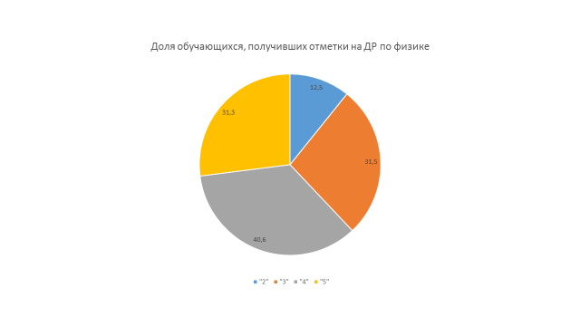

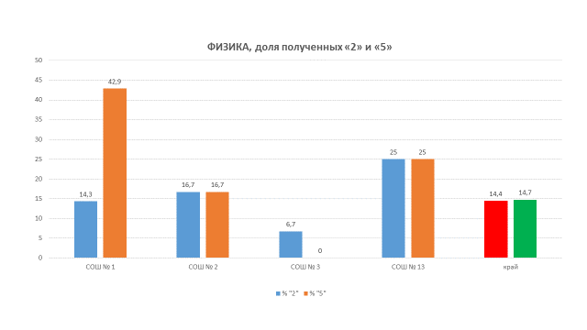

Процент обученности составил 87,5%, средний балл 17,59 при максимальном балле 31, что составляет 56,74% выполнения.

Анализ таблиц показывает, что большинство учащихся преодолели порог успешности, но в среднем по району 12,5% учащихся получили оценку «2», т.е. на сегодняшний день эти обучающиеся не усваивают основные элементы содержания и к обучению на профильном уровне не готовы.

**Анализ выполнения заданий**

Рассмотрим задания ДР-10, которые выявили пробелы в знаниях обучающихся. Практическое применение законов и уравнений вновь проявило множественные проблемы наших учеников в неумении их решать, хотя в итоговой аттестации число таких заданий часто достигает третьей части от общего числа. Составив одно уравнение и обнаружив в нём несколько неизвестных, они бросают решение вместо того, чтобы составить уравнение для второго случая и выбрать один из способов решения системы. Эта проблема требует решения в межпредметном взаимодействии с математикой.

**Задание 7.** Брусок массой 100 г, подвешенный на легкой нити, поднимают вертикально вверх с ускорением, равным по модулю 1 м/с2 и направленным вверх. Чему равен модуль силы натяжения нити?

Динамика прямолинейного движения тел. Предложены были «классические» задачи, наиболее простые по указанной теме. Необходимо было расставить на рисунке вектора сил, спроецировать второй закон Ньютона на выбранные оси координат. Здесь, вероятно, проявилась типичная ошибка учеников в формальном применении законов без глубокого понимания из-за недостаточной отработки алгоритма.

С учащимися необходимо в системе отрабатывать алгоритм решения задач на применение второго закона Ньютона, разбив материал на блоки (движение тела под действием нескольких сил по горизонтали, движение по вертикали; движение связанных тел по горизонтали, по вертикали (блоки). Для этого можно использовать передовой опыт учителей района и края. Сделать упор на выделение общих закономерностей описания.

**Задание 10.** Какое количество теплоты выделится при конденсации паров спирта массой 20 г, находящегося при температуре кипения, и при последующем охлаждении до 28 оС?

Ответ: _____________________ кДж

Задание на тепловые явления.

Расчёт суммарного количества теплоты требует суммирования теплот. Хорошо справляются участники КДР с расчётом теплоты плавления или парообразования. Систематически обучающиеся допускают ошибку в потере количества теплоты, необходимого для предварительного нагревания до температуры плавления либо выделяемого при охлаждении от температуры кипения, что указывает на недостаточное **смысловое чтение**. Вопрос относится к фундаментальным в физике для понимания множества процессов и требует чёткой классификации этих явлений и их особенностей. Учителям потребовалось бы не более десяти минут для повторения и закрепления этих навыков при грамотной подготовке.

**Задание 20**. Два шара массами m1 = 100 г и m2 = 200 г движутся навстречу друг другу со скоростями 4 м/с и 5 м/с. Какую кинетическую энергию будут иметь шары после их абсолютно неупругого соударения? Задача высокого уровня сложности на законы сохранения в механике.

К сожалению, задача на известные законы вызвала, тем не менее, проблемы на КДР. Стандартное условие, несложные преобразования и вычисления, а результат невысокий. Неупругий удар описывается законом сохранения импульса с учётом векторов. Ошибки допускались в работе с векторами и применении закона сохранения энергии для неупругого удара.

Значит, навыков решения подобных задач мало, и при подготовке к работе воспроизведению таких навыков должного внимания не было уделено.

Следует учесть направление изменений КИМ: методично происходит эволюция требований к усвоению основной образовательной программы от предметных к метапредметным, от требований «знать, уметь» к «применять», к проявлению компетенций, что является основной парадигмой ФГОС. В КИМ по физике проверяются различные виды деятельности: усвоение понятийного аппарата курса физики, овладение методологическими знаниями, применение знаний при объяснении физических явлений и решении задач. Предмет «Физика» является самым метапредметным, т.к. требует владения всем спектром универсальных учебных действий. Выполняя задания, ученик должен:

уметь читать, понимая смысл;

провести анализ, синтез, классификацию информации, представленной в самых разных видах: текстах, уравнениях, графиках, таблицах, схемах, рисунках, диаграммах и т.д.;

перевести информацию в различные знаково-символьные формы;

рассчитать, применяя знания математики;

округлить полученный результат;

перевести единицы в СИ;

проверить ответ «на глупость»;

вписать ответ в бланки;

распределить время.

Таким образом, измерительные материалы подводят учителя к необходимости работать согласно требованиям ФГОС, т.е. методично учить обучающихся учиться.

**Выводы и рекомендации**

**Выводы:**

Анализ результатов ДР показал процент обученности 87,5%, процент качества – 56,25%, средний балл - 17,59 при максимальном балле 31, что составляет 56,74% выполнения. Отметку «2» получили 12,5% учащихся, т.е. на сегодняшний день эти обучающиеся не усвоили основные элементы содержания и к обучению на профильном уровне не готовы.

31,25% учащихся, выполнявших работу, преодолели порог успешности, но получили отметку «3», т.е. не смогли показать основополагающего компонента для дальнейшего обучения - умения решать задачи повышенного и высокого уровня.

Больше половины заданий выполнены на достаточном уровне. Эти задания рассчитаны на проверку знания фундаментальных физических законов, понимания предмета на качественном уровне и способности учащихся использовать в решении физических задач учебные умения – извлечение информации из графиков, рисунков и текста. Задания повышенного уровня № 7,10,16 и высокого уровня (задание 20) – выполнены на низком уровне, что требует коррекции. Проблемными остаются задания на законы сохранения, применение законов динамики.

По указанным выше темам у учеников прослеживается отсутствие навыков применения основных законов физики. Это указывает на слабую организацию учителями процесса подготовки учеников к диагностической работе: недостаточное количество решенных задач разного уровня и вида деятельности (качественных, расчетных, установление соответствия), позволяющих ученику самостоятельно развить эти навыки. Ученик готовится под руководством учителя, который организует его подготовку к конкретной работе, а затем и к итоговой аттестации.

Цели проведения ДР в основном достигнуты: определены пробелы в знаниях, указаны причины и пути решения.

**Рекомендации:**

1. Результаты проведенного анализа указывают на необходимость дифференцированного подхода в процессе обучения. Индивидуальные пробелы в предметной подготовке обучающихся могут быть компенсированы за счет обязательно проведённой **саморефлексии** каждым участником ДР, дополнительных занятий во внеурочное время, выдачи обучающимся индивидуальных заданий по повторению конкретного учебного материала к определенному уроку и обращения к ранее изученному в процессе освоения нового материала.

2. Необходимо организовывать сопутствующее повторение на уроках, ввести в план урока проведение индивидуальных тренировочных упражнений для отдельных учащихся.

3. Целесообразно проводить работу по формированию и совершенствованию у обучающихся умений работать с различными источниками информации и применять знания и умения для решения конкретных задач.

4. Использовать материалы, формулировка которых соответствует форме заданий КИМа, при проведении промежуточной диагностики учащихся для формирования устойчивых навыков выполнения заданий.

5. Совершенствовать методику усвоения учащимися ключевых понятий и фундаментальных законов физики, используя выделение признаков понятий, установление причинно-следственных связей между ними, определение границ применения физических моделей и теорий, применение понятий или законов в знакомой (сходной) ситуации, а затем в измененной или новой ситуации.

6. Усилить деятельностный подход к преподаванию физики. Использовать графики, таблицы, рисунки, фотографии экспериментальных установок для получения исходных данных для решения физических задач. На практикуме особое внимание обратить на методику графической обработки результатов и теорию погрешности измерений.

7. Практиковать текущий контроль в форме тестирования.

8. Приучать учеников к внимательному чтению и неукоснительному выполнению инструкций, использующихся в КИМ.

9. Для преодоления психологического барьера при выполнении задания учителям необходимо обращать внимание на методику оценки выполнения этого задания. Для успешного решения комбинированных задач нужно сформировать навыки дробления задачи на законченные фрагменты: краткая запись данных в совокупности с поясняющим рисунком, определение явления или совокупности явлений, запись основных законов, описывающих каждый элемент задачи, математические преобразования записанной системы уравнений.

10. Проводить личные беседы о методике подготовки к ЕГЭ -2021 с учениками, не достигшими достаточного уровня усвоения элементов содержания с целью активизации их дальнейшей подготовки к итоговой аттестации по физике через индивидуальную или групповую работу, помочь выбрать комбинацию тем, решение задач которых обеспечит преодоление порога успешности.

11. В качестве работы над ошибками учащиеся, получившие низкие оценки, должны выполнить другие варианты работы.

12. Использовать дополнительные Интернет-ресурсы при подготовке к итоговой аттестации по физике:

<https://fipi.ru/>

<https://www.rustest.ru/about/general-information/>

<http://www.100ege.ru/oursubjects>

<http://uztest.ru/>

<https://vk.com/topic-40544555_26811462>

<http://learn-now.ru/>

<https://ege.sdamgia.ru/>

<http://vschol.ru/>

<http://postupim.ru/about.shtml>

**История.**

ДР-10 по истории писали 16 обучающихся десятого класса – учащиеся МБОУ СОШ №3

ДР-10 по истории для 10 класса проводилась в виде работы с разными типами заданий в соответствии КИМ ГИА-2020: – задания на выбор и запись одного или нескольких правильных ответов из предложенного перечня ответов; задания на определение по указанным признакам и запись в виде слова (словосочетания) термина, названия, имени, века, года и т.п.; задания на установление соответствия элементов.

Материалы составлены в виде теста и предусматривали проверку знаний обучающихся по соответствующим программе темам по истории. Количество заданий определялось, исходя из примерных норм времени, принятых в ГИА по истории: около 2-3 минут на выполнение заданий базового уровня, 3-5 минут на выполнение заданий повышенного уровня. Общее время выполнения работы – 40 минут. Всего заданий -14, из них по уровню сложности: базовый (Б) – 10; повышенный (П) – 4.

При оценивании работы применены критерии, принятые для первичного оценивания в ГИА по истории: полный правильный ответ на каждое из заданий 1-4, 7, 8, 11-14 оценивался 1 баллом; неполный, неверный ответ или его отсутствие - 0 баллов. Полный правильный ответ на каждое из заданий 5, 6, 9, 10 оценивался 2 баллами; если допущена одна ошибка, — 1 баллом; если допущено две ошибки или ответ отсутствует, — 0 баллов. Максимальный первичный балл за работу – 18.

В таблице 1 представлены элементы содержания и типы заданий, их уровень сложности, максимальное количество баллов за каждое задание работы и средний процент выполнения задания обучающимися по Павловскому району и Краснодарскому краю

Таблица № 7

|  |  |  |  |  |  |
| --- | --- | --- | --- | --- | --- |
| № | **Проверяемое содержание – раздел курса** | **Уровень сложности задания** | **Максимальный балл за выполнение задания** | **Процент выполнения/средний балл** | |
| **Павловский район** | **Краснодарский край** |
| 1 | История России с древнейших времён до 1914 | П | 1 | 37 | 61,8 |
| 2 | История России с древнейших времён до 1914 г. | П | 1 | 31 | 60 |
| 3 | Один из периодов истории России с древнейших времён до 1914 г. | Б | 1 | 25 | 49,5 |
| 4 | Один из периодов истории России с древнейших времён до 1914 г. | Б | 1 | 37 | 53,5 |
| 5 | Один из периодов истории России с древнейших времён до 1914 г. | Б | 2 | 68 | 76 |
| 6 | Один из периодов истории России с древнейших времён до 1914 г. | Б | 2 | 75 | 65.5 |
| 7 | Один из периодов истории России с древнейших времён до 1914 г. | Б | 1 | 75 | 69,2 |
| 8 | Один из периодов истории России с древнейших времён до 1914 г. | Б | 1 | 68 | 66 |
| 9 | XVIII – начало ХХ в. | Б | 2 | 75 | 64 |
| 10 | XVIII – начало ХХ в. | Б | 2 | 81 | 77,5 |
| 11 | Один из периодов истории России с древнейших времён до 1914 г. | П | 1 | 62 | 52,5 |
| 12 | Один из периодов истории России с древнейших времён до 1914 г. | П | 1 | 75 | 49,9 |
| 13 | Один из периодов истории России с древнейших времён до 1914 г. | Б | 1 | 37 | 43,3 |
| 14 | Один из периодов истории России с древнейших времён до 1914 г. | Б | 1 | 31 | 39,2 |

Процентное распределение отметок

Таблица № 8

|  |  |  |  |  |  |
| --- | --- | --- | --- | --- | --- |
| № ОО | Число участников ДР-10 | Проценты полученных отметок | | | |
| 5 | 4 | 3 | 2 |
| МБОУ СОШ №3 | 16 | 6% (1) | 31%(5) | 62%(10) |  |

**Средняя отметка**

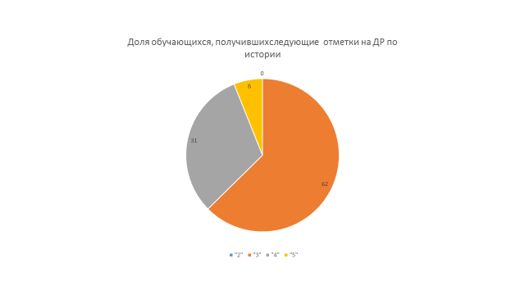по Павловскому району - 3 (по Краснодарскому краю -3)

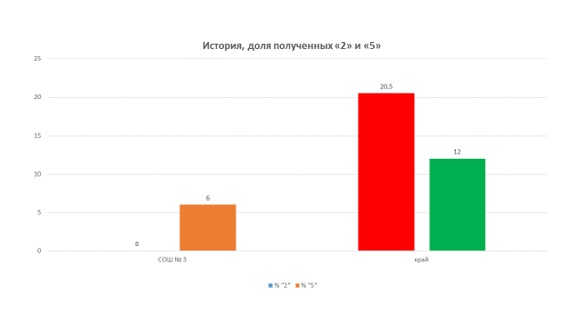

**Процент выполнения заданий**

Таблица № 8

|  |  |  |  |  |  |  |  |  |  |  |  |  |  |  |
| --- | --- | --- | --- | --- | --- | --- | --- | --- | --- | --- | --- | --- | --- | --- |
| № | В1 | В2 | В3 | В4 | В5 | В6 | В7 | В8 | В9 | В10 | В11 | В12 | В13 | В14 |
| % | 37 | 31 | 25 | 37 | 68 | 75 | 75 | 68 | 75 | 81 | 62 | 75 | 37 | 31 |

**Анализ выполнения заданий**

Успешно учащиеся выполнили задания 5-12.

Анализ результатов ДР-10 по истории показал, что наиболее трудными для учащихся оказались следующие задания.

**Задания 2, 3 и 4,** направленные на проверку объяснения смысла изученных исторических понятий и терминов.

Проверяемое содержание - один из периодов истории России с древнейших времён до 1914 г. Данные задания могут быть успешно выполнены при условии знания обучающимися соответствующего понятия. Изучение исторических понятий должно целенаправленно проводиться при изучении всех разделов курса.

Необходимо учитывать, что одни и те же понятия могут иметь различные по своим формулировкам определения, но в любой формулировке обязательно представлен достаточный набор признаков для того, чтобы узнать, о каком понятии идёт речь. При работе с историческими источниками на уроках очень важно обращать внимание учеников на термины, понятия, используемые в документе, соотносить их с эпохой, когда был создан источник.

Необходимо регулярно работать над понятиями на всех этапах изучения истории, разнообразить формы, приемы и методы работы с терминами, регулярно проверять знания понятий и терминов в различных формах (терминологические диктанты, работа по карточкам и т. д.).

Также слабо учащиеся справились с **заданиями 13 и 14,** направленными на проверку использования данных различных исторических и современных источников (текста; схем; иллюстративного, статистического материала) при ответе на вопросы, решении различных учебных задач; сравнение свидетельств разных источников.

Данные задания оказались сложными для учащихся. Сложность выполнения заданий может быть связана с тем, что учащиеся просто заучивают даты и события, но для выполнения данного задания этого недостаточно. В основе выполнения задания лежат прочные знания о принадлежности отдельных событий к определенным эпохам, периодам, их связи с конкретными историческими личностями. Формированию таких знаний способствует составление таблиц, в которых устанавливается соответствие между периодом и конкретными историческими событиями данного периода.

Чтобы успешно выполнить такие задания, как 13 и 14, необходимо было, во-первых, установить, что именно является пропущенным в схеме элементом; во-вторых, используя знания по истории, вспомнить этот элемент и заполнить схему.

**Выводы и рекомендации**

**Выводы:**

Анализ результатов диагностической работы показал среднюю отметку «3» по Павловскому району.

Результаты проведенного анализа указывают на необходимость дифференцированного подхода в процессе обучения. Индивидуальные пробелы в предметной подготовке обучающихся могут быть компенсированы за счет дополнительных занятий во внеурочное время, выдачи обучающимся индивидуальных заданий по повторению конкретного учебного материала к определенному уроку и обращения к ранее изученному в процессе освоения нового материала.

Цели проведения диагностической работы по истории в основном достигнуты: определены пробелы в знаниях, указаны причины и пути решения.

**Рекомендации:**

1. Рекомендуется проводить активную работу по формированию у обучающихся всех основных умений, требуемых стандартом по истории, особое внимание уделяя умению сравнивать исторические события, явления; повысить уровень овладения учащимися умениями поиска и анализа исторической информации, представленной в разных источниках (текст, историческая карта, таблица, схема, изображение и т.д.); обратить внимание на организацию работы по соотнесению общих исторических процессов и частных фактов; включать разнообразные по форме и уровню сложности задания в текущую проверку знаний на уроках, ориентируясь на модели заданий ОГЭ; на уроках системно использовать алгоритмы выполнения заданий, аналогичных тем, которые используются в рамках итоговой аттестации, учить школьников составлять их самим; педагогам рекомендуется более активно использовать в работе материалы, размещенные на сайте ФИПИ, в частности, Открытый банк заданий.

Также использование дидактических материалов, размещенных на сайте ГБОУ ИРО Краснодарского края www.iro23.ru в рубрике «Подготовка к аттестации учащихся», поможет при изучении соответствующих тем или при обобщающем повторении курса.

2. Организовывать сопутствующее повторение на уроках, ввести в план урока проведение индивидуальных тренировочных упражнений для отдельных учащихся; использовать тренинговые задания, терминологические диктанты для формирования устойчивых навыков выполнения заданий, закладываемых разработчиками ОГЭ, ЕГЭ.

3. Проводить работу по формированию и совершенствованию у обучающихся умений работать с различными источниками исторической информации и применять знания и умения для решения конкретных задач.

4.Провести поэлементный анализ заданий, вызывающих трудности у учащихся, и предусмотреть систематическую работу по формированию и развитию соответствующих базовых умений и навыков.

5. Использовать дополнительные Интернет-ресурсы при подготовке к итоговой аттестации по истории:

http://fipi.ru/materials» ФГБНУ «ФИПИ»;

http://hrono.info/ Хронос (всемирная история в интернете);

https://obr.1c.ru/mapkit/history.html#Ancient Интерактивные тренажерные и проверочные задания по карте;

https://www.culture.ru/s/virtualnye-progulki/ Виртуальные экскурсии.

<https://fipi.ru/metodicheskaya-kopilka/univers-kodifikatory-oko>

**Химия.**

ДР по химии выполняли 40 учащихся.

ДР-10 по химии включала в себя 19 заданий. Из них 14 заданий базового уровня сложности и 5 заданий повышенного уровня сложности.

В работе проверялись элементы содержания:

овладение понятийным аппаратом и символическим языком химии;

важнейшие химические понятия (вещество, химический элемент, атом, молекула, ион, химическая связь, электроотрицательность, валентность, степень окисления и электролиты и неэлектролиты, электролитическая диссоциация, окислитель и восстановитель, окисление и восстановление, основные типы реакций в неорганической химии);

смысл основных законов и теорий химии (атомно-молекулярная теория, Периодический закон Д.И. Менделеева);

характерные признаки важнейших химических понятий, а также

взаимосвязь между ними;

взаимосвязь между составом, строением и свойствами неорганических веществ;

химические свойства основных классов неорганических веществ (оксидов, кислот, оснований и солей);

умение вычислять массовую долю химического элемента по формуле соединения.

Верное выполнение каждого из заданий 1–5, 7–9, 12, 14–17, 19 оценивалось в 1 балл. Выполнение полного правильного ответа каждого из заданий 6, 10, 11, 13, 18 соответствовало 2 баллам. Если была допущена одна ошибка, то ответ оценивался в 1 балл. За допущенные две и более ошибки или отсутствие ответа выставлялось 0 баллов.

Максимальный балл за работу соответствовал 24 баллам. Общее время выполнения работы составляло 60 минут. Содержание ДР-10 соответствовало требованиям стандарта к уровню подготовки выпускников 9-х классов.

Процентное распределение по Павловскому району представлено в таблице – 1 и диаграмме – 1.

Таблица № 9

|  |  |  |  |  |  |
| --- | --- | --- | --- | --- | --- |
| Показатель | Число  писавших | % отметок | | | |
| «5» | «4» | «3» | «2» |
| Количество | 40 | 5 | 60 | 35 | - |

Диаграмма – 1

Средний процент отметок

по Павловскому району, %

В написании ДР-10 по химии приняли участие 40 учащихся 10-х классов образовательных организаций Павловского района Краснодарского края. Средняя отметка по району – 4.

В таблице 2 представлены элементы содержания и типы заданий, их уровень сложности, максимальное количество баллов за каждое задание работы и средний процент выполнения задания учениками всех видов классов по району.

Таблица № 10

|  |  |  |  |
| --- | --- | --- | --- |
| № | Проверяемые элементы содержания | Уровень  сложности | % выполнения  учащимися |
| 1 | Атомы и молекулы. Химический элемент. Простые и сложные вещества. | Б | 37.5 |
| 2 | Строение атома. Строение электронных оболочек атомов первых 20 химических  элементов Периодической системы Д.И. Менделеева. | Б | 95 |
| 3 | Закономерности изменения свойств элементов в связи с положением в  Периодической системе химических элементов | Б | 80 |
| 4 | Валентность. Степень окисления химических элементов | Б | 80 |
| 5 | Химическая связь. Виды химической связи | Б | 87.5 |
| 6 | Строение атома. Строение электронных оболочек атомов первых 20 химических элементов Периодической системы Д.И. Менделеева. Закономерности изменения свойств элементов в связи с положением в Периодической системе химических элементов | П | 100 |
| 7 | Основные классы неорганических веществ | Б | 85 |
| 8 | Химические свойства простых веществ | Б | 90 |
| 9 | Химические свойства оксидов | Б | 57.5 |
| 10 | Химические свойства простых и сложных неорганических веществ | П | 85 |
| 11 | Химические свойства сложных неорганических веществ | П | 72.5 |
| 12 | Химическая реакция. Химические уравнения. Сохранение массы веществ при химических реакциях | Б | 53 |
| 13 | Условия и признаки протекания химических реакций | Б | 92.5 |
| 14 | Электролитическая диссоциация | Б | 62.5 |
| 15 | Реакции ионного обмена и условия их осуществления | Б | 80 |
| 16 | Окислитель и восстановитель. Окислительно-восстановительные реакции | П | 65 |
| 17 | Химическое загрязнение окружающей среды и его последствия. Человек в мире веществ, материалов и химических реакций | Б | 80 |
| 18 | Определение характера среды раствора кислот и щелочей с помощью индикаторов. Качественные реакции на ионы в растворе (хлорид-, сульфат-, карбонат-, фосфат-, гидроксид-ионы; ионы аммония, бария, серебра, кальция, меди и железа). Получение газообразных веществ. Качественные реакции на газообразные вещества (кислород, водород, углекислый газ, аммиак) | П | 87.5 |
| 19 | Вычисления массовой доли химического элемента в веществе | Б | 72.5 |

Успешно участники ДР-10 по химии справились с заданиями 2, 3, 4, 5, 6, 7 и 8, которые были направлены на проверку элементов содержания: строения атома и строения электронных оболочек атомов первых 20 химических элементов Периодической системы Д.И. Менделеева; закономерности изменения свойств элементов в связи с положением в Периодической системе химических элементов; валентность, степень окисления химических элементов; химическая связь и виды химической связи; основные классы неорганических веществ; химические свойства простых веществ (выбор одного варианта ответа), а также обобщенный вопрос о строении атома, строении электронных оболочек атомов и закономерности изменения свойств элементов в связи с положением в ПСХЭ (с выбором двух правильных ответов).

Анализ результатов диагностической работы показал, что наиболее трудными для учащихся оказались следующие задания.

С **заданием 1 справились всего 37, 5%** учащихся. Данное задание было направленно на проверку знаний и умений такого вопроса как атомы и молекулы, химический элемент, простые и сложные вещества. Также данное задание предусматривало проверку умения работать с текстовой информацией, отражающей различия в содержательной нагрузке понятий. В задании требовалось выбрать два утверждения, в которых химический термин используется в определённом смысловом значении.

**Пример задания 1**

Выберите два высказывания, в которых говорится о фосфоре как о химическом элементе:

1) Молекула фосфина состоит из трёх атомов водорода и одного атома фосфора

2) Фосфор входит в состав смеси, наносимой на стенку спичечной коробки

3) Фосфор имеет несколько аллотропных модификаций

4) Фосфор входит в состав растительных и животных белков

5) Чёрный фосфор обладает полупроводниковыми свойствами

Правильный ответ: 1,4

**Пояснение:**

В предложенных правильных ответах говорится о фосфоре как о химическом элементе, а в остальных – как о простом веществе.

С **заданием 9 справились 57, 5%** учащихся. Не всеми учащимися усвоены элементы содержания химических свойств оксидов.

**Пример задания 9**

Какой из перечисленных оксидов может вступать в реакции с кислотой, но не реагирует с щелочью

1) Li2O

2) CO2

3) SO2

4) CrO3

Правильный ответ: 1

**Пояснение:**

В предложенных правильных ответах говорится об оксиде лития (I), как основном оксиде, а в остальные предложенные оксиды – кислотные.

**Выводы и рекомендации**

**Выводы:**

Результаты проведенного анализа указывают на необходимость дифференцированного подхода в процессе обучения. Индивидуальные пробелы в предметной подготовке обучающихся могут быть компенсированы за счет дополнительных занятий во внеурочное время, выполнению индивидуальных заданий по повторению конкретного учебного материала к определенному уроку и обращения к ранее изученному в процессе освоения нового материала.

Картина проблемных вопросов и типичных ошибок по курсу химии основной школы представляется по темам программного материала следующим образом:

свойства основных классов неорганических веществ; окислительно-восстановительные реакции; вопросы, связанные с оформлением записи количественных характеристик элементов, атомов, ионов, таких как степени окисления, заряды ионов и т.п.; соблюдение логического вывода размерностей физических величин при математических вычислениях и др.

Выше обозначенные вопросы, блоки, разделы и соответствующие темы должны стать предметом тщательной проработки с обучающимися, которые на ступени старшей школы планируют сдавать ЕГЭ по химии, поскольку, как показывает практика, не достаточно или устойчиво неправильно сформированные представления обязательно обернутся еще большими проблемами на едином государственном экзамене.

**Рекомендации**:

В целях повышения качества преподавания химии эффективной

подготовки обучающихся к участию в ЕГЭ в 2022 году:

1. Очень важно рассматривать результаты ДР с учетом общей картины всех результатов по предмету каждого школьника, выбирающего экзамен по химии. Как правило, школьники, итоговую аттестацию за курс ступени основной школы по предметам по выбору связывают со своей дальнейшей профилизацией. В связи с этим учителю необходимо тщательно анализировать результаты своих выпускников в целом и по каждому школьнику в отдельности.

2. Районному учебно-методическому объединению (далее –

РМО) по химии:

− рассмотреть на заседании РМО результаты проведения ДР-10 в

2020 году, провести обзор методических аспектов, перечня формирования у

обучающихся навыков выполнения заданий, вызвавших затруднения у

десятиклассников;

− проанализировать причины затруднений учащихся при

выполнении заданий ДР-10, привлекая к обсуждению экспертов,

принимавших участие в оценке заданий при проведении диагностической

работы;

-оказать методическую помощь учителю и учащимся при подготовке к экзамену в новой форме могут оказать материалы с сайта ФИПИ (www.fipi.ru/):

- ознакомить с документами, регламентирующими разработку контрольных измерительных материалов для государственной (итоговой) аттестации в форме ОГЭ 2021 года по химии в основной школе (кодификатор элементов содержания, спецификация и демонстрационный вариант экзаменационной работы).

3. Общеобразовательным организациям и учителям химии:

− включить вопросы, вызвавшие затруднение у десятиклассников

при выполнении ДР-10, в перечень тем на повторение при обучении химии в

10 и 11 классах;

− рассмотреть с обучающимися критерии правильного выполнения

заданий, вызвавших затруднения у десятиклассников;

-при подборе тренировочных материалов необходимо более широко вводить в работу с выпускниками контекстные и ситуационные задания, тексты химического содержания, в том числе и задания с рисунками, графическими объектами.

-в рамках программного предметного материала, урочной и внеурочной работы с обучающимися не допускать подмены предусмотренного программой реального химического эксперимента демонстрационным.

**Биология.**

ДР-10 по биологии включала в себя 25 заданий с записью краткого ответа. Из них по уровню сложности: базовый уровень (Б) – 18; повышенный уровень (П) – 7.

Объектами контроля ДР-10 являлись знания и умения обучающихся, сформированные при изучении следующих разделов курса биологии: «Растения», «Бактерии. Грибы. Лишайники», «Животные», «Человек и его здоровье», «Общая биология». Задания контролировали биологическую подготовку обучающихся и сформированность различных учебных умений и способов действий: владение биологической терминологией; распознавание объектов живой природы по описанию и изображению; установление причинно-следственных связей.

Система оценивания выполнения заданий: за верное выполнение каждого из заданий 1-19 выставлялся 1 балл, в другом случае – 0 баллов; за верное выполнение каждого из заданий 20-25 выставлялось 2 балла, если допущена одна ошибка – выставлялся 1 балл, в другом случае – 0 баллов.

Максимальный первичный балл за работу - 31. Перевод баллов в отметки показан в таблице 1. Общее время выполнения работы составило 70 минут. Содержание ДР-10 соответствовало требованиям стандарта к уровню подготовки выпускников 9-х классов.

**Перевод баллов в отметки**

Таблица № 11

|  |  |  |  |  |
| --- | --- | --- | --- | --- |
| Первичные  баллы | 0-10 | 11-17 | 18-25 | 26-31 |
| отметка | 2 | 3 | 4 | 5 |

На диаграмме 1 предоставлено распределение среднего процента отметок за работу.

**Средний процент отметок по биологии в районе**

Из данных диаграммы 1 следует, что 4 % обучающихся, писавших ДР-10, не преодолели порог успешности, т.е. получили отметку «2».

Доля остальных обучающихся распределилась следующим образом: отметку «4» получили – 49 % писавших ДР-10, отметку «3» - 45 %, отметку «5» - 2 % соответственно.

Таким образом, основная доля обучающихся, за выполненную работу набрали баллы в диапазоне, соответствующем отметке «4», показав тем самым усвоение материала из проверяемых разделов курса биологии.

В написании ДР-10 по биологии приняли участие 49 учащихся 10-х классов образовательных организаций Павловского района Краснодарского края. Согласно результатам проверки, 2 обучающихся, принимавших участие в написании ДР-10, не преодолели порог минимального балла. Средняя отметка в районе – 3,48.

**Анализ результатов выполнения отдельных заданий или групп заданий**

**ДР-10 по биологии**

В таблице 2 представлены данные статистического анализа выполнения заданий ДР-10 по биологии, в том числе процент выполнения заданий в группах, соответствующих итоговой оценке выполнения работы.

Статистический анализ выполняемости отдельных заданий ДР-10

по биологии в 2020 году

Таблица № 12

|  |  |  |  |
| --- | --- | --- | --- |
| №  зада  ния | Проверяемые элементы содержания/ умения | Уровень сложности задания | % выполнения в районе |
| 1. | Знать признаки биологических объектов на разных уровнях организации живого | П | 65.3 |
| 2 | Клеточное строение организмов как доказательство их родства, единства живой природы | Б | 77.5 |
| 3 | Царство Бактерии. Царство Грибы | Б | 57.1 |
| 4 | Царство Растения | Б | 48.9 |
| 5 | Царство Животные | Б | 53.0 |
| 6 | Общий план строения и процессы жизнедеятельности. Сходство человека с животными и отличие от них. Размножение и развитие организма человека | Б | 79.5 |
| 7 | Нейрогуморальная регуляция. Процессов жизнедеятельности организма | Б | 48.9 |
| 8 | Опора и движение | Б | 69.4 |
| 9 | Внутренняя среда | Б | 55.1 |
| 10 | Транспорт веществ | Б | 67.3 |
| 11 | Питание. Дыхание | Б | 59.0 |
| 12 | Обмен веществ. Выделение. Покровы тела | Б | 59.0 |
| 13 | Органы чувств | Б | 61.2 |
| 14 | Психология и поведение человека | Б | 71.4 |
| 15 | Соблюдение санитарно-гигиенических норм и правил здорового образа жизни.  Приёмы оказания первой доврачебной помощи | Б | 40.8 |
| 16 | Влияние экологических факторов на организмы | Б | 53.0 |
| 17 | Экосистемная организация живой природы. Биосфера. Учение об эволюции органического мира | Б | 51.0 |
| 18 | Использовать понятийный аппарат и символический язык биологии; грамотно применять научные термины, понятия,  теории, законы для объяснения наблюдаемых биологических объектов, явлений и процессов | Б | 34.7 |
| 19 | Обладать приёмами работы по критическому анализу полученной информации и пользоваться простейшими  способами оценки её достоверности | Б | 71.4 |
| 20 | Обладать приёмами работы с информацией биологического содержания, представленной в графической форме | П | 93.8 |
| 21 | Умение проводить множественный выбор | П | 85.7 |
| 22 | Знать признаки биологических объектов на разных уровнях организации живого. Умение устанавливать соответствие | П | 69.3 |
| 23 | Умение определять последовательности биологических процессов, явлений, объектов | П | 4.08 |
| 24 | Умение включать в биологический текст пропущенные термины и понятия из числа  предложенных | П | 42.9 |
| 25 | Умение соотносить морфологические признаки организма или его отдельных органов с предложенными моделями по заданному алгоритму | П | 51.0 |

**Выводы и рекомендации**

**Выводы:**

Анализ проведенной диагностической работы показал, что 95,9 % учащихся справились с работой. В целом результаты по району могут быть признаны удовлетворительными. Результаты выполнения ДР-10 по Павловскому району показывают, что десятиклассники в целом справились с заданиями, проверяющими уровень сформированности основных предметных компетенций за курс основного общего образования по биологии.

На крайне низком уровне учащимися выполнены задания, в которых нужно было установить правильную последовательность биологических явлений и процессов. Процент выполнения заданий, направленных на оценку знания последовательности стадий развития паразитических червей составил всего 4 %, соотношение морфологических признаков организма и его отдельных органов – 34,7 %, низкий уровень выполнения заданий, направленных на соблюдение санитарно-гигиенических норм и правил здорового образа жизни, а также приёмов оказания первой доврачебной помощи – 34,7%.

Необходимо акцентировать внимание на типичных признаках представителей растительного и животного мира. Учащиеся должны уметь узнавать наиболее типичных представителей и определять их систематическую принадлежность; уметь работать с изображениями строения организмов, сравнивать их и сопоставлять особенности строения и функционирования организмов разных царств; знать последовательности стадий развития паразитических червей и растений.

**Рекомендации:**

**1. Общеобразовательным организациям и учителям биологии:**

- Организовать повторение тем, элементы содержания, которых были усвоены учащимися на низком уровне: Царство Животные, Транспорт веществ, экосистемная организация живой природы. Биосфера. Учение об эволюции органического мира.

- Включать задания, направленные на повторение материала, изученного в предыдущих курсах биологии - для систематизации и обобщения наиболее значимого и сложного для понимания учеников материала (при контроле знаний).

- Проводить работу по формированию и совершенствованию у обучающихся умений работать с различными источниками информации и применять знания и умения для решения конкретных задач.

- Использовать биологические тексты, рисунки и другие источники биологической информации (статистические данные в табличной, графической или схематичной форме), а также учить смысловому чтению и работе с разными видами текстов (на этапе изучения нового материала и при контроле знаний).

- Рассмотреть с обучающимися критерии правильного выполнения заданий, вызвавших затруднение.

- Совершенствовать методику усвоения учащимися ключевых понятий и фундаментальных законов биологии, используя выделение признаков понятий, установление причинно-следственных связей между ними.

- Использовать материалы сайта http://fipi.ru ФГБНУ «ФИПИ» для ознакомления обучающихся с заданиями открытого банка ЕГЭ и планомерной подготовки к итоговой аттестации по биологии.

- При проведении диагностических работ, использовать материалы,

формулировка которых соответствует форме заданий КИМа, для формирования устойчивых навыков выполнения заданий.

**2. Районному методическому объединению учителей биологии:**

- Выстроить систему корректирующих мер на районных методических объединениях по повышению качества обучения биологии вовлекая учителей образовательных организаций, учащиеся которых продемонстрировали высокие результаты.

- Утвердить план работы по повышению качества образования по биологии, проанализировать причины затруднений учащихся при выполнении заданий ДР-10, привлекая экспертов, принимавших участие в проверке диагностических работ.

**-** Тьюторам на основе анализа ДР по биологии рекомендуется провести детальный разбор результатов с целью выявления проблемных моментов обученности учеников и спланировать коррекционную работу.